Táborská zoo v sobotu oslaví 11. a 12. narozeniny vlčích bratrů
27. 4. 2026, Tábor – Dvě jedničky pro dva bratry a jednička s dvojkou pro třetího oslavence. Táborská zoologická zahrada připravuje narozeninovou oslavu zvířat patřících mezi návštěvníky k těm nejoblíbenějším – vlčích bratrů Matěje a Barda a o rok staršího Jacka. Matěj s Bardem se narodili ve stejném roce, kdy byla celá zoo zachráněná, jen pár týdnů před jejím znovuotevřením. Pokud jim chcete také popřát, přijďte do zoo v sobotu 2. května. Speciální narozeninové komentované krmení začne v jednu hodinu po poledni.
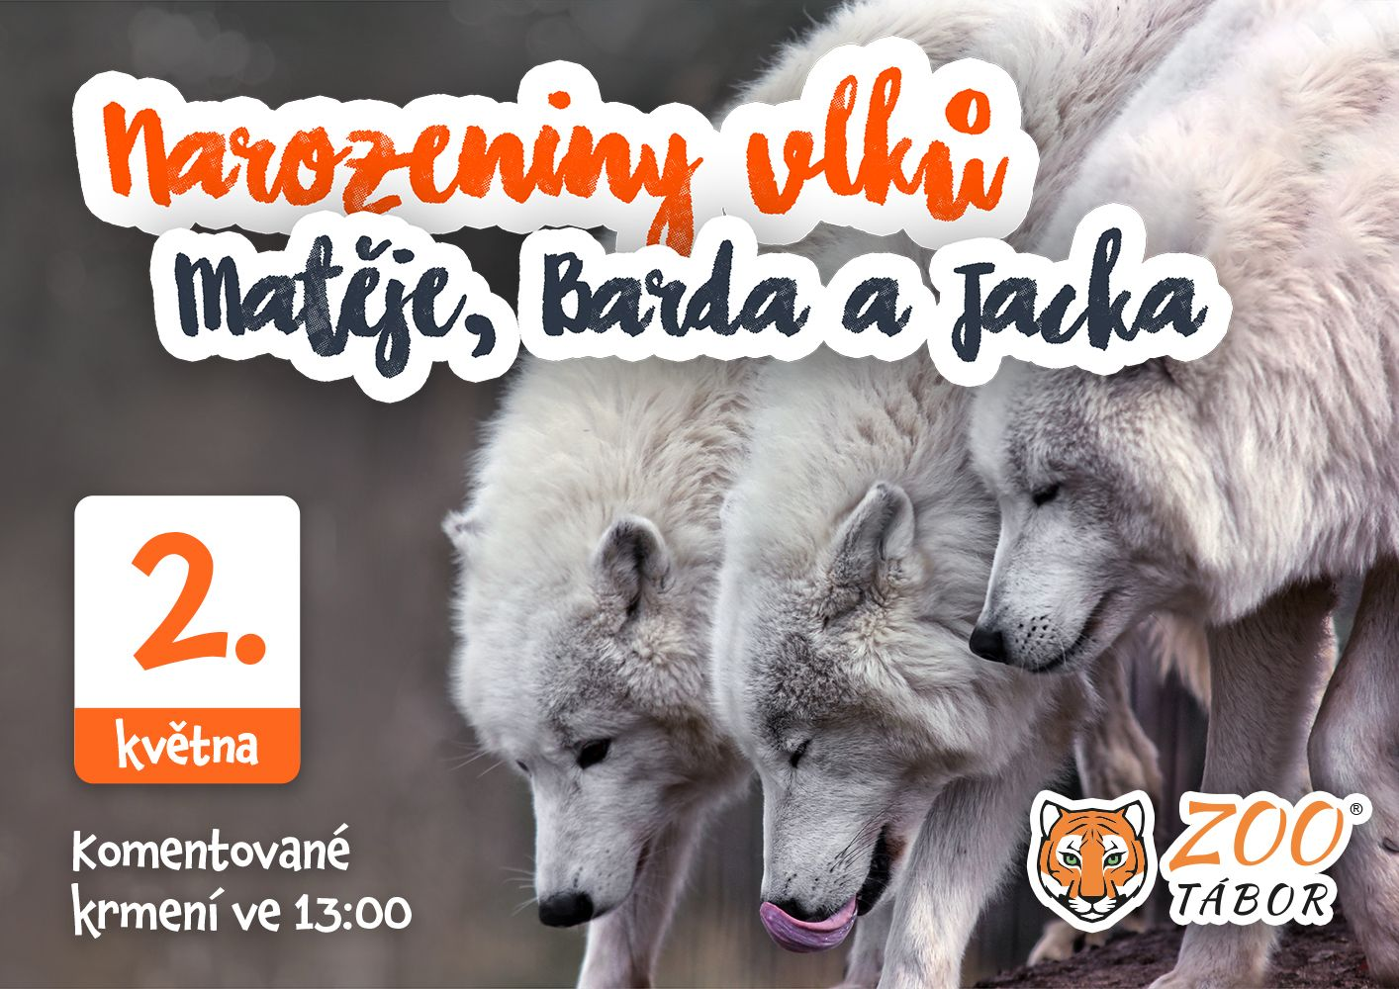
„Naši vlci arktičtí patří mezi návštěvníky k nejoblíbenějším zvířatům V rozhlehlém výběhu je však ne vždy mohou spatřit. Sobotní narozeninové komentované krmení je tak skvělou příležitostí vidět je na vlastní oči a navíc pěkně zblízka. Nejen že si užijete jejich přítomnost, ale dozvíte se při tom navíc i spoustu zajímavostí z jejich života. Budeme proto velmi rádi, když narozeniny našich vlků arktických oslavíte spolu s námi,“ říká mluvčí ZOO Tábor Filip Sušanka.
Kromě speciálního narozeninového komentovaného krmení se mohou návštěvníci těšit také na komentovaná krmení dalších zvířat. Přesný rozpis je na webu zoo www.zootabor.eu.

Vlci arktičtí chovaní v ZOO Tábor patří mezi největší poddruhy vlka a pochází z nejsevernějších oblastí Kanady a Grónska. Chladnému podnebí jsou dobře přizpůsobení, mají velmi hustou srst. Žijí v přísně organizovaných smečkách, kde každý člen má své jasně dané místo. Smečku vede alfa samec s alfa samicí, kteří tvoří dominantní pár. Smečka společně loví i brání své teritorium. Jsou velmi vytrvalí a svou kořist dokáží pronásledovat velmi dlouho. Loví hlavně pižmoně, zajíce, soby a tuleně. Doupata mají ve skalních jeskyních, mělkých jámách, otvorech v zemi či zvětšených doupatech lišek.

Rozlohou největší zoologická zahrada jižních Čech a největší soukromá zoo v Česku ZOO Tábor patří k nejmladším zahradám v Česku. Vznikla v květnu 2015 poté, co ji od insolvenčního správce koupil pražský developer a biolog Evžen Korec. Tím ji zachránil před likvidací a rozprodáním zvířat. Pro veřejnost byla ZOO Tábor otevřena o měsíc později. V roce 2025 ji navštívilo 119 400 lidí. ZOO Tábor je nejvíce navštěvovaným místem táborského regionu a patří mezi nejnavštěvovanější místa Jihočeského kraje. Zoo je v zimním období otevřena pouze o víkendech a státních svátcích od 9:00 do 16:00.
Hlavním posláním zoo je chov a ochrana ohrožených druhů zvířat. Nejvýznamnějším projektem táborské zoo je reintrodukce zubra evropského do přírodních rezervací v Evropě. Podrobnosti o návratu tohoto majestátního tvora a možnosti, jak tento projekt podpořit, lze nalézt na webu www.zazubra.cz. Zásadním vědeckým projektem ZOO Tábor je výzkum dlouhověkosti psů a zubrů, jehož cílem je výrazně prodloužit věk. ZOO Tábor provozuje nejmodernější záchranné centrum CITES pro chladnomilné šelmy v Česku, jeho vybudování spolufinancoval Státní fond životního prostředí. Aktuálně ZOO Tábor vlastní přes 535 zvířat, která patří k 81 živočišným druhům. Více než polovina z chovaných druhů patří mezi ohrožené. Generálním sponzorem je EKOSPOL.

  - Kontakt pro média
Filip Sušanka
M: (+420) 606 688 787
T: (+420) 233 372 021
E: media@zootabor.eu
W: www.zootabor.eu

